新中国闭关自守考证系列之一：新中国前三十年真的闭关自守不对外开放吗？从出口商品交易会（即广交会，1957年开始举办）看新中国对外开放
1957年4月25日开始举办的广州“出口商品交易会”（即广交会，持续到2021年仍然在举办）是观察开放与否的一个窗口。

关键词：与我国有贸易往来关系的国家和地区，已从1956年的六十八个增至1958年的九十四个（笔者注：1958年联合国有83个会员国）。
我们先看看人民日报1958年10月17日的报道“祝秋季中国出口商品交易会开幕”
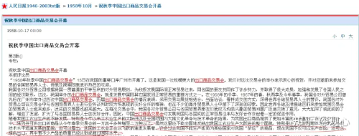
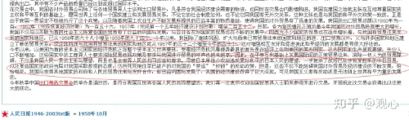
文字版：
我国在建国之始就主张在互相尊重国家的主权和平等互利的基础上，愿同世界上任何一个国家建立和发展贸易关系，不论它的社会制度如何，也不论它同我国有无外交关系，这种主张也是与我国的和平外交政策一致的。……我国进出口贸易总额以1950年为一百，1952年（完成恢复经济时期）为一百五十六，1957年（完成第一个五年经济建设计划时期）增至二百五十二。目前，各方面的情况正预示着今年我国的对外贸易将有更大的增长。我国不仅与以苏联为首的社会主义阵营各国的贸易有了日益的巩固与发展，与亚非各友好国家的贸易也在不断的发展中，同西方不少国家的贸易也在逐年增长着。
与我国有贸易往来关系的国家和地区，已从1956年的六十八个增至1958年的九十四个
（笔者注：1958年联合国有83个会员国）。
今年以来，我国除了继续巩固、扩大与原来已有贸易往来的国家和地区的进、出口贸易以外，又与许多国家和地区建立了新的贸易关系。仅亚非两洲与我国有贸易往来的国家和地区就从1957年的三十二个增至今年的四十个，这对增强相互友好和促进彼此和平经济的发展都是有很大好处的。
今年以来，以美国为首的资本主义国家的经济危机正在整个资本主义世界蔓延，受着经济危机风暴侵袭最甚的首先是在经济上依附美国的某些国家，这些国家的生产呈现萎缩，失业人口不断增加，这些国家中的工商界人士要求消除贸易歧视政策及要求与我国进行贸易的呼声也越来越高。因此，在平等互利基础上发展国际间的正常贸易往来，消除一切人为的贸易障碍，不仅是我国人民一贯的主张与愿望，而且也是全世界人民的共同的迫切要求。
尽管日本岸信介政府违反爱好和平的日本人民的愿望，一手扼杀了战后已初步恢复起来的中日贸易，以及某些国家的政府当局对我国采取敌视的态度，仍然死死抱住早已破产的对我国的“禁运”“封锁”的反动政策；但是，这些不仅不能阻碍我国对外贸易及经济建设的不断发展，恰恰相反，我国与世界其他国家的政府和人民的贸易往来与友好合作，却日益巩固与发展了，我国的经济建设获得了巨大成就。可见帝国主义者和反动派是无法阻止世界和平力量的发展的。
出席开幕式酒会的有缅甸、印度尼西亚、伊拉克、柬埔寨、加拿大、西德、锡兰、丹麦、英国等二十多个国家和地区与香港、澳门前来参加交易会的商人。
事实上，毛主席不止一次地反对固步自封，反对不向发达的资本主义国家学习的观念。
1953年4月26日，毛泽东为中央起草《关于纠正“技术一边倒”口号提法错误的指示》：
各中央局、分局，各省市委及宣传部，并告中央各部委、中央人民政府各党组，各报社：
......
技术问题和政治问题不同，并没有阶级和阵营的分别，技术本身是能够同样地为各个阶级和各种制度服务的。在技术上并不存在不是倒向这边就一定倒向那边的问题。我们提倡学习苏联的先进科学和技术，是因为苏联的科学和技术在广大范围内已达到世界上最高的水平，是因为苏联的科学和技术的应用（例如厂矿和机器的设计）能够充分顾及社会主义国家财政经济的全面利益和工人的安全，同时也因为在世界上只有苏联和各人民民主国家才能无私地给我们以技术上的援助。
学习苏联的先进科学和技术，并不排斥可以吸收资本主义国家中技术上某些好的对我们有用的东西。而“技术一边倒”的口号的片面性和它的不能服人的地方，就在于它好像表示我们完全拒绝这种必要性似的。
1962年9月24日上午，中共中央八届十中全会经过长时间的预备，在北京怀仁堂正式举行。
陈伯达谈到国际上修正主义也要封锁我们。毛泽东插话说：
“日本还卖给我们化肥，卖给我们特殊钢，卖给我们农药，还准备卖给我们生产维尼纶的世界第一流的设备。而社会主义国家不卖给我们。大概下个月他们的代表就要来了，叫高崎达之助，此人当过日本的贸易大臣。要利用他们的技术。列宁也利用，斯大林也利用，利用德国的技术、美国的技术。我们现在要走这条路，因为社会主义国家的尖端不给我们嘛。”
1964年5月12日下午，毛泽东在停靠济南的专列上继续听取国家计划委员会领导小组汇报关于第3个五年计划的初步设想，毛泽东说：
工业上要从外国引进一些尖端技术。
1972年7月24日，毛泽东找周恩来、姬鹏飞、乔冠华和王殊谈话。毛主席说：
“我们下一代要多找些人学外国语，把外国的好的东西学过来，坏的东西不要，好的东西批判地吸收。”
1973年6月22日，毛泽东在中南海游泳池书房会见了马里共和国国家元首穆萨·特拉奥雷上校，宾主进行了亲切友好的谈话。毛泽东又说：
“无论怎么样，这些西方资本主义国家是创造了文化，创造了科学，创造了工业。现在我们第三世界可以利用他们的科学、工业、文化（包括语言）的好的部分。”
最值得玩味的是，在新中国第二次大规模技术引进时，江青是圈阅同意了的（见下图）。这完全颠覆了人们头脑中被灌输的、根深蒂固的——江青奉行“闭关锁国”路线的印象。
据《“四三方案”：新中国第二次大规模技术设备引进》记载：
1972年1月16日，李先念、纪登奎、华国锋联名报送了陈锦华起草的国家计委《关于进口成套化纤、化肥技术设备的报告》，建议向国外进口成套化纤、化肥装备和部分有关的关键设备。化纤方面，拟从法国、日本进口4套装置，约需2.7亿美元。建成后每年可生产合成纤维24万吨，约等于500万吨棉花，可织布40亿尺。化肥方面，进口两套30万吨大型合成氨厂设备，建在四川和大庆。
该报告随即得到了毛主席和周总理的批准（２月５日，毛主席圈阅批准。江青也圈阅同意。见下图，红色标记处即是江青圈阅）。
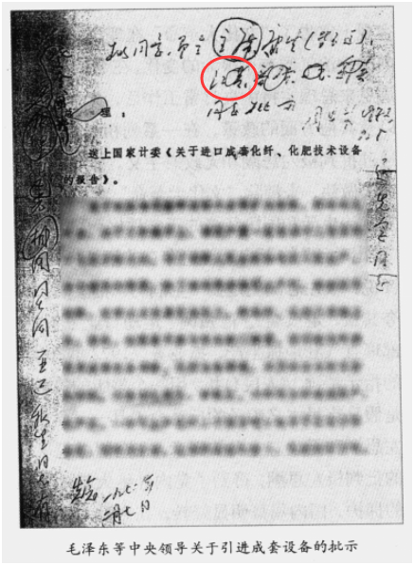
《关于进口成套化纤、化肥技术设备的报告》，图片来源：陈锦华著《国事忆述》

